全国2010年1月高等教育自学考试
计算机原理试题
课程代码：02384
一、单项选择题(本大题共15小题，每小题2分，共30分)
在每小题列出的四个备选项中只有一个选项是符合题目要求的，请将其代码填写在题后的括号内。错选、多选或未选均无分。
1.衡量计算机可靠性的技术指标是( )
A.MIPS B.MTBF
C.MTTR D.主频
2.设与非门的输入端为A、B和C，其输出端为F。若输出端的逻辑值为F=0，则输入端A、B和C的逻辑值是( )
A.A=0，B=0，C=0 B.A=1，B=0，C=1
C.A=1，B=1，C=0 D.A=1，B=1，C=1
3.设半加器的输入端为A和B，其和数输出端为S，进位输出端为C。若输出结果为S=0，C=0，则输入端A和B的值是( )
A.A=0，B=0 B.A=0，B=1
C.A=1，B=0 D.A=1，B=1
4.在浮点数的编码表示中，为了提高数据的精度，可以增加( )
A.基数值 B.阶码位数
C.尾数位数 D.符号位位数
5.在以下编码中，属于有权BCD码的是( )
A.2421码 B.余3码
C.格雷码 D.ASCII码
6.为了操作处理方便，在做定点加减法运算时，操作数的编码一般都采用( )
A.原码 B.反码
C.补码 D.真值码
7.在原码一位乘法中，乘积的符号是由两个操作数的符号代码作相应的逻辑运算得到的，此逻辑运算是( )
A.逻辑加 B.逻辑乘
C.与非运算 D.异或运算
8.计算机硬件与软件之间的主要交界面是( )
A.I／O设备 B.指令系统
C.CPU D.操作系统
9.机器字长表示( )
A.计算机内部数据通道和工作寄存器的宽度
B.计算机指令的长度
C.程序计数器的长度
D.存储器单元的宽度
10.精简指令集计算机的简称是( )
A.ASP B.DISC
C.RISC D.CISC
11.如果把存储器分为半导体存储器、磁存储器和光存储器，这种分类方法是( )
A.按存储介质分类 B.按存取方式分类
C.按信息的可保护性分类 D.按位置和功能分类
12.在存储器系统中，为了扩大程序可控制的存储空间，操作系统将辅存的一部分当做主存使用。这种存储系统称为( )
A.内部存储器 B.外部存储器
C.虚拟存储器 D.随机存储器
13.将内存地址编码扩大到外围设备上，这种输入输出设备的编址方式称为( )
A.内存扩展寻址编址方式 B.虚拟存储器编址方式
C.外围设备的单独编址方式 D.统一编址方式
14.以下不属于输入输出接口要执行的功能是( )
A.数据缓存 B.数据格式转换
C.执行算术逻辑运算 D.设备的工作状态设置
15.完全由计算机程序控制来实现CPU和外围设备之间的数据传输的输入输出控制方式是
( )
A.程序查询方式 B.程序中断方式
C.DMA方式 D.通道方式
二、填空题(本大题共10小题，每小题2分，共20分)
请在每小题的空格中填上正确答案。错填、不填均无分。
16.用高级语言编写的源程序是不能直接执行的，将其翻译成目标程序的软件是________。
17.设RS型触发器的输入端为R和S，输出的原码端为Q。如果R为0电位、Q为0电位，那么S端应为________电位。
18.CRC码的全称是________。
19.单符号位操作检测溢出的方法是当加数和被加数符号相同时，若运算结果的符号与操作数的符号________时，表示溢出。
20.在浮点数加减法运算中，完成尾数求和后，一般接着进行的操作是________。
21.执行一地址指令格式的加法运算时，其中一个操作数在指令的地址码给出，另一个操作数寄存在________中。
22.在________寻址方式下，指令中的地址码就是存放操作数地址的地址。
23.存储器硬件设备与管理存储器的软件一起合称为________。
24.通道是具有特殊功能的处理器，它有自己的________专门负责数据输入输出的传输控制。
25.显示设备一般的显示标准有分辨率、刷新频率、________等指标。
三、计算题(本大题共5小题，每小题4分，共20分)
26.化简逻辑表达式A$\bar{B}$+B+ABCD+A$\bar{B}\bar{C}\bar{D}$+$\bar{A}B\bar{C}$D.
27.写出十进制数35.25在计算机中的浮点数形式，设阶码取6位补码(含一位符号位)，尾数为10位原码(含一位符号位)。
28．已知X=-0.01001，Y=-0.11010，要求用补码运算计算X-Y（应给出计算过程），同时指出运算结果是否溢出？
29．试分别写出以下运算的结果：
（1）对8位补码操作数1101 0101算术左移一位；
（2）对8位补码操作数1101 0101算术右移一位；
（3）对8位操作数1001 1001逻辑左移一位；
（4）对8位操作数1001 1001逻辑右移一位。
30．设存储器的存储容量C为1MB，数据寄存器的位数（数位线）为8。试问其地址寄存器应为多少位？
四、简答题(本大题共7小题，第31、32、34、35、36小题各4分，第33、37小题各5分，共30分)
31.设在如题31图所示的电路中，A输入1电位，B输入1电位。那么CP端由0电位跳变到1电位后触发器Q₁和Q₂的状态是什么?
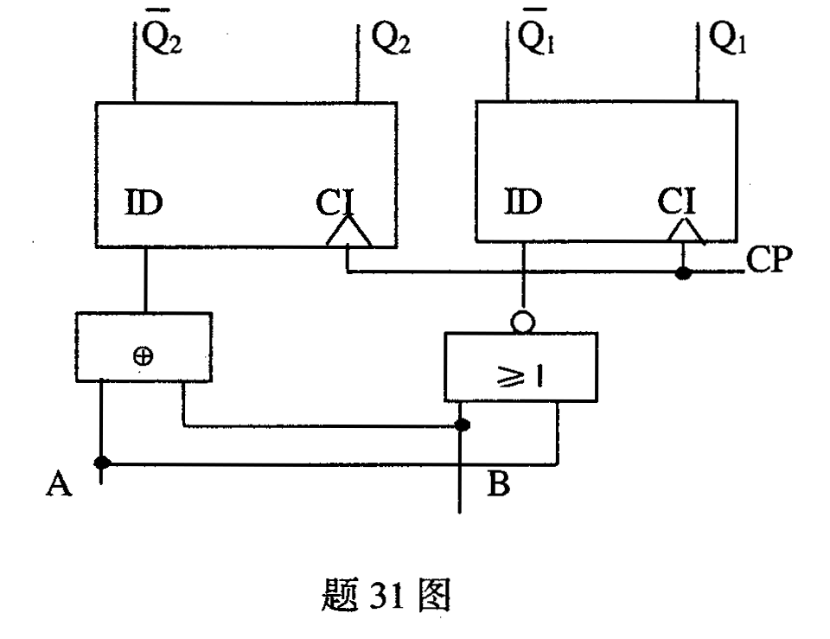
32.计算机中采用二进制表示有哪些好处?
33.数据校验码如何进行错误校验？其原理是什么？
34．（1）简述指令周期、时钟周期的基本含义。
（2）简单说明指令周期、CPU周期、时钟周期之间的关系。
35．微程序应由哪类人员设计？何时将其存储在什么存储器？实现什么功能？
36．试依序写出存储器接到写操作命令时应完成的四个操作步骤。
37．CPU响应中断请求后，在中断处理过程中，第一步必须执行什么操作？为什么要执行这一步操作？

